**Лабораторная работа №5**

**Сервисы**

**Цель работы:** Получение практических навыков в работе с Windows-сервисами и Linux-демонами.

Перед выполнением задания прочитайте его полностью. Схематично представьте себе, что от вас требуется и только после этого выполняйте.

**Темы для предварительного изучения:**

* Функции для работы с сервисами в WinAPI ([ссылка](https://learn.microsoft.com/en-us/windows/win32/services/service-functions));
* Справочник по systemd ([ссылка](https://wiki.debian.org/systemd/Services));
* Пример скрипта для initd ([ссылка](https://gist.github.com/naholyr/4275302)).

**Функционал для сервисов:**

Сервис на любой из ОС из данной лабораторной работы должен функционально выполнять следующее:

* Считывать параметры для запуска из конфигурационного файла;
* Выполнять копирование файлов из одного каталога в другой один раз в указанный промежуток времени (все каталоги и промежуток времени указываются в конфигурации);
* Если каталог откуда копируются файлы не существует, то сервис завершается с ошибкой!
* Принимать сигнал на повторное чтение конфигурации без перезагрузки самого сервиса;
* Результаты своей работы отображать в журнале (при запуске сервиса – создаётся файл логирования с названием формата «<datetime>-service.log», где datetime – момент времени запуска сервиса);
* Путь к каталогу в котором располагаются журнальные файлы также указывается в конфигурационном файле (если каталог не существует, то производится попытка его создания).

Сервис должен формировать в журнале сообщения следующего вида:

* При создании каталогов для файлов логирования или резервных копий, указанных в параметрах – Успех! <Имя сервиса> создал каталог <Путь к каталогу>; (для каждого каталога отдельное сообщение)
* При обнаружении что каталоги для журнальных файлов или резервных копий, указанные в параметрах, существуют – Успех! <Имя сервиса> обнаружил каталог <Путь к каталогу>; (для каждого каталога отдельное сообщение)
* При успешном запуске – Успех! Сервис <Имя сервиса> запущен с параметрами <Параметры>;
* При смене состояния – Успех! Сервис <Имя сервиса> сменил состояние с <Текущее состояние> на <Новое состояние>
* При успешном копировании файлов из одного каталога в другой – Успех! Сервис <Имя сервиса> успешно создал резервную копию файлов!
* При ошибках – Попытка выполнения операции сервисом провалена! <Текст ошибки>!

**Постановка задачи для Windows:**

**Проект DemoService:**

Должен содержать код для создания Windows-сервиса с заданным функционалом (см. выше).

**Значения по умолчанию**:

* Каталог с резервными копиями файлов – «%APPDATA%\DemoService\Reserved»;
* Каталог с журнальными файлами – «%APPDATA%\DemoService\Logs»;
* Период копирования – 60 минут.

Так же требуется реализовать обработку возможных ошибок (при открытии файла и т.д.). Если ошибка не позволяет продолжить выполнение сервиса, то он должен быть переведён в состояние «Остановлен».

**Сервис должен поддерживать принятие и обработку следующих сигналов**:

* Запуск (поддерживается по умолчанию всеми сервисами) – при запуске сервис инициализирует все необходимые ресурсы (файлы и т.д.) и начинает свою работу по отслеживанию событий;
* Остановка (SERVICE_ACCEPT_STOP) – при остановке сервиса происходит остановка отслеживания событий и очистка всех ресурсов;
* Пауза (SERVICE_ACCEPT_PAUSE_CONTINUE) – сервис просто приостанавливает работу по отслеживанию событий без очистки ресурсов;
* Возобновление (SERVICE_ACCEPT_PAUSE_CONTINUE) – возобновляет работу по отслеживанию событий;
* Пользовательский код (128 + Номер по журналу в группе) – тестовый сигнал, при котором сервис записывает сообщение «Привет, это тестовый код из сервиса <Имя сервиса>!».

**Проект** **ServiceCtl:**

Приложение предназначено для управления сервисами. Семантика вызова данного приложения следующая:

**ServiceCtl <Имя сервиса> <Операция> [Дополнительные параметры]**

Приложение должно обеспечивать следующие операции (в скобках указаны названия и дополнительные параметры для данных операций):

* Создание сервиса – (Create, [путь к исполняемому файлу сервиса]);
* Запуск сервиса – (Start, [путь к конфигурационному файлу]);
* Остановка сервиса – (Stop);
* Удаление сервиса – (Delete);
* Приостановка – (Pause);
* Возобновление – (Continue);
* Вывод информации о сервисе – (Info);
* Отправка тестового сигнала – (Test).

Продемонстрировать управление службой через данное приложение, а также через стандартную утилиту **SC**. Сделать серию скриншотов по каждой команде из списка выше выполненных обеими утилитами (**ServiceCtl** и **SC**).

**Постановка задачи для Linux:**

**Проект demoserviced:**

**Перед выполнением этой части работы проверьте какой менеджер служб у вас сейчас активен! (Если утилита systemctl выдаёт ошибку значит у вас Init, иначе Systemd)**

**В соответствии с этим требуется разработать скрипт файл для демона! Правила управления сервисом через отправку соответствующих сигналов должны быть в нём!**

Должен содержать код для создания Linux-сервиса с заданным функционалом (см. выше).

**Значения по умолчанию**:

* Каталог с резервными копиями файлов – «/srv/demoserviced/reserved»;
* Каталог с журнальными файлами – «/var/log/demoserviced»;
* Период копирования – 60 минут.

Так же требуется реализовать обработку возможных ошибок (при открытии файла и т.д.). Если ошибка не позволяет продолжить выполнение сервиса, то он должен быть переведён в состояние «Остановлен».

Конфигурационный файл расположить в каталоге, описанном в лекции.

**Демон должен поддерживать принятие и обработку следующих сигналов (путём регистрации обработчиков сигналов)**:

* Запуск (не совсем сигнал, тут описано поведение программы при запуске) – при запуске демон инициализирует все необходимые ресурсы (файлы и т.д.) и начинает свою работу по отслеживанию событий;
* Остановка (SIGTERM) – при остановке демона происходит остановка отслеживания событий и очистка всех ресурсов;
* Перезагрузка (SIGHUP) – демон повторно считывает файл конфигурации и выполняется согласно новым параметрам.

Перед любым сообщением в журнальном файле должна присутствовать метка о времени, когда было записано сообщение (без даты).

Продемонстрировать работу демона, а также управление им через утилиту systemctl (для systemd) или service (для init).

Настроить автозапуск демона вместе с операционной системой.

**Требования к выполненной работе:**

* Для генерации и сборки проекта использовать как средство CMake, так и clang напрямую;
* Для обоих случаев подготовить серию скриншотов со сборкой библиотек и приложений!

При использовании CMake должно быть выполнено следующее:

* Сборка должна быть «out-of-source»;
* Для Windows использовать генератор «Visual Studio»/«Ninja» для Linux – «Unix Makefiles», для macOS – «XCode»;
* При сборке проектов всегда должен использоваться clang;
* Все проекты для обеих ОС являются частью одного большого проекта. Добавить в конфигурационные файлы условия сборки отдельных проектов для разных ОС. Конечные файлы генерируются в общий каталог!

**Вопросы для контроля:**

1. Что такое служба?
2. Какие бывают службы?
3. Чем можно охарактеризовать службы?
4. Что такое SCM?
5. Где располагается информация о сервисе?
6. Что такое Linux-демон?
7. Что такое Init и Systemd?

# Cmake

cd C:\Users\ascoltat0\Desktop\Lab5\cmake

cmake -B build -G "Visual Studio 17 2022" -T ClangCL

cmake --build build

Изображение выглядит как текст, снимок экрана, Шрифт

Содержимое, созданное искусственным интеллектом, может быть неверным.

Изображение выглядит как текст, Шрифт, снимок экрана, Графика

Содержимое, созданное искусственным интеллектом, может быть неверным.

cd /mnt/c/Users/ascoltat0/Desktop/Lab5/cmake/

cmake -B build_lin -G "Unix Makefiles" -DCMAKE_C_COMPILER=clang

cmake –build build_lin

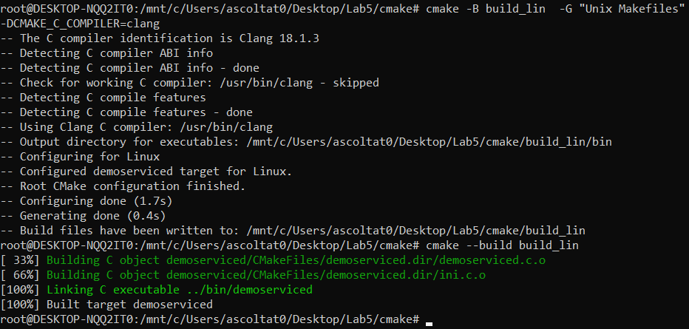

# Clang

cd C:\Users\ascoltat0\Desktop\Lab5\clang

clang DemoService.c -o DemoService_clang.exe -lAdvapi32 -lShlwapi -lShell32

clang ServiceCtl.c -o ServiceCtl_clang.exe -lAdvapi32





cd /mnt/c/Users/ascoltat0/Desktop/Lab5/clang/

clang demoserviced.c /mnt/c/Users/ascoltat0/Desktop/Lab5/clang/ini.c -o demoserviced_clang



|  |
| --- |
| cd C:\Users\ascoltat0\Desktop\Lab5\cmake\build\bin\Debug  ServiceCtl DemoService Create "C:\Users\ascoltat0\Desktop\Lab5\cmake\build\bin\Debug\DemoService.exe"    ServiceCtl DemoService Start    ServiceCtl DemoService Info    ServiceCtl DemoService Test 135    ServiceCtl DemoService Pause    ServiceCtl DemoService Continue    ServiceCtl DemoService Stop    ServiceCtl DemoService Delete    ---------------------------------------------------------------------------------------------  Создание и регистрация в реестре регистров  sc create DemoService binPath="C:\Users\ascoltat0\Desktop\Lab5\cmake\build\bin\Debug\DemoService.exe"    Запуск с конфигурационным файлом  sc start DemoService    Информация о состоянии  sc query DemoService    Пользовательский тестовый сигнал  sc control Demoservice 135    Приостанавливает работу сервиса  sc pause DemoService    Продолжает работу сервиса  sc continue DemoService    Останавливает работу сервиса  sc stop DemoService  Удаляет из системы и реестра регистров  sc delete DemoService  Перепрочитать файл ini без перезапуска  sc control Demoservice paramchange Ubuntu cd /mnt/c/Users/ascoltat0/Desktop/Lab5/cmake/build_lin/bin/  sudo cp /mnt/c/Users/ascoltat0/Desktop/Lab5/cmake/build_lin/bin/demoserviced /usr/local/sbin/      sudo cp /mnt/c/Users/ascoltat0/Desktop/Lab5/cmake/demoserviced/demoserviced.service /etc/systemd/system/      ls /etc/systemd/system    systemctl list-unit-files t*    sudo mkdir /etc/demoserviced  sudo cp /mnt/c/Users/ascoltat0/Desktop/Lab5/cmake/demoserviced/demoserviced.conf /etc/demoserviced/      sudo mkdir /srv/demoserviced/  sudo mkdir /srv/demoserviced/reserved  sudo chmod 755 /srv/demoserviced/reserved  Для проверки работы смены каталога:  sudo mkdir /srv/demoserviced/reservedd  sudo chmod 755 /srv/demoserviced/reservedd    Перезапустить system (после добавления нового unit-файла)  sudo systemctl daemon-reload    Запустить сервис  sudo systemctl start demoserviced.service    Проверить статус сервиса (работает или нет, логи)  sudo systemctl status demoserviced.service    Есть ли файл  sudo ls -l /srv/demoserviced/reserved/    Остановить сервис  sudo systemctl stop demoserviced.service  sudo systemctl status demoserviced.service    sudo systemctl status demoserviced.service    kill -TERM 3680  sudo systemctl status demoserviced.service    sudo nano /etc/demoserviced/demoserviced.conf  cd /etc/systemd/system/  sudo systemctl kill -s HUP demoserviced.service  ИЛИ  kill -HUP 3680  Автоматический запуск при запуске ОС  sudo systemctl enable demoserviced.service |
| Выключить автозапуск  sudo systemctl disable demoserviced.service |